ГУАП

КАФЕДРА № 43

ОТЧЕТ   
ЗАЩИЩЕН С ОЦЕНКОЙ

ПРЕПОДАВАТЕЛЬ

|  |  |  |  |  |
| --- | --- | --- | --- | --- |
| Старший преподаватель |  |  |  | Н.А. Соловьева |
| должность, уч. степень, звание |  | подпись, дата |  | инициалы, фамилия |

|  |
| --- |
| ОТЧЕТ О ЛАБОРАТОРНОЙ РАБОТЕ №3  Основы JavaScript |
| по дисциплине: Web-технологии |
|  |
|  |

РАБОТУ ВЫПОЛНИЛ

|  |  |  |  |  |  |
| --- | --- | --- | --- | --- | --- |
| СТУДЕНТ ГР. | 4134к |  |  |  | Шумков Д.В. |
|  |  |  | подпись, дата |  | инициалы, фамилия |

Санкт-Петербург

2024

**Цель работы:** знакомство с языком JavaScript

**Задание:** Используя редактор javascript (см. листинг 1) написать программу, которая выполняет задание по варианту (базовая часть) и использует массив. Вывести на экран матрицу в форме прямоугольника. Предусмотреть возможность задавать произвольный размер матрицы через диалог с пользователем.

**Все элементы матрицы, которые отличаются от заданного f, заменить нулями**

|  |  |  |
| --- | --- | --- |
| Имя переменной | Тип | Назначение |
| originalMatrix | Массив | Хранит оригинальную матрицу перед заменой значений |
| rows | Число | Хранит кол-во строк |
| cols | Число | Хранит кол-во столбцов |
| target | Число | Хранит значение от замены |
| matrix | Массив | Хранит матрицу |
| i | Число | Итерация по циклу |
| j | Число | Итерация по циклу |
| inputId | Строка | Ввод элементов матрицы |
| value | Число | Значение элемента матрицы |
| matrixInput | HTMLElement | Ссылка на элемент div |
| result | HTMLElement | Ссылка на элемент div |

**Текст программы**

<!DOCTYPE html>

<head>

<title>Матрица</title>

</head>

<body>

<h2>Введите параметры матрицы и значения элементов:</h2>

<label for="rows">Количество строк:</label>

<input type="number" id="rows" min="1"><br><br>

<label for="cols">Количество столбцов:</label>

<input type="number" id="cols" min="1"><br><br>

<div id="matrixInput"></div><br><br>

<label for="target">Число, от которого будут замены:</label>

<input type="number" id="target"><br><br>

<button onclick="createMatrix()">Создать матрицу</button><br><br>

<button onclick="printMatrix()">Вывести матрицу</button>

<button onclick="replaceElements()">Заменить значения</button><br><br>

<h2>Результат:</h2>

<div id="result"></div>

<script>

var originalMatrix = null;

function createMatrix() {

var rows = parseInt(document.getElementById("rows").value);

var cols = parseInt(document.getElementById("cols").value);

var matrixInput = document.getElementById("matrixInput");

matrixInput.innerHTML = "";

for (var i = 0; i < rows; i++) {

for (var j = 0; j < cols; j++) {

var inputId = "matrixInput_" + i + "_" + j;

matrixInput.innerHTML += `<input type="number" id="${inputId}"> `;

}

matrixInput.innerHTML += "<br>";

}

}

function replaceElements() {

var rows = parseInt(document.getElementById("rows").value);

var cols = parseInt(document.getElementById("cols").value);

var target = parseInt(document.getElementById("target").value);

var matrix = [];

for (var i = 0; i < rows; i++) {

matrix.push([]);

for (var j = 0; j < cols; j++) {

var inputId = "matrixInput_" + i + "_" + j;

var value = parseInt(document.getElementById(inputId).value);

if (value !== target) {

value = 0;

}

matrix[i].push(value);

}

}

originalMatrix = matrix.slice();

document.getElementById("result").innerHTML = "Матрица после замены:<br>" + matrixToString(matrix);

}

function printMatrix() {

var rows = parseInt(document.getElementById("rows").value);

var cols = parseInt(document.getElementById("cols").value);

var matrix = [];

for (var i = 0; i < rows; i++) {

matrix.push([]);

for (var j = 0; j < cols; j++) {

var inputId = "matrixInput_" + i + "_" + j;

var value = parseInt(document.getElementById(inputId).value);

matrix[i].push(value);

}

}

document.getElementById("result").innerHTML = "Матрица:<br>" + matrixToString(matrix);

}

function matrixToString(matrix) {

var output = "";

for (var i = 0; i < matrix.length; i++) {

output += matrix[i].join('\t') + '<br>';

}

return output;

}

</script>

</body>

</html>

***Вводим значения матрицы***

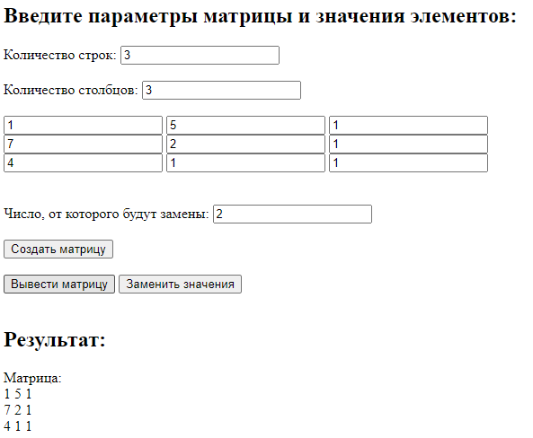

***Все числа, отличающиеся от выбранного, заменены на 0***

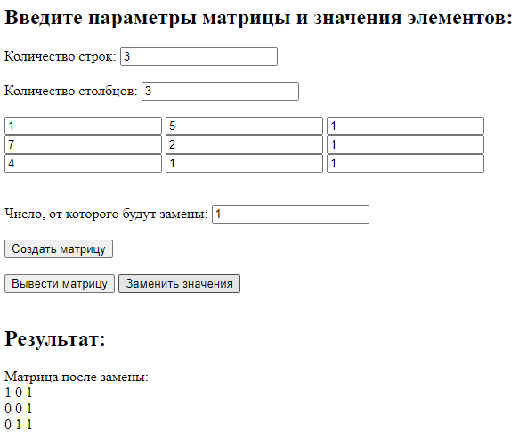

***Если таких чисел нет, то все значения будут заменены на 0***

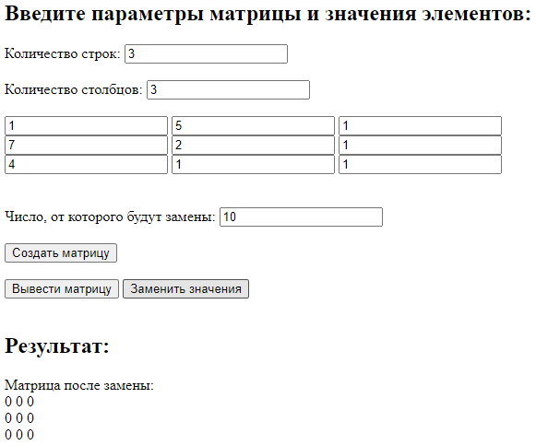

**Анализ программы:**

Создание матрицы:

Пользователь вводит количество строк и столбцов.

При нажатии кнопки "Создать матрицу" генерируются элементы ввода для каждого элемента матрицы. Элементы ввода имеют уникальные идентификаторы, включающие в себя индексы строки и столбца.

Вывод матрицы:

При нажатии кнопки "Вывести матрицу" программа считывает значения из элементов ввода и выводит матрицу в текстовом формате.

Замена значений:

Пользователь также указывает число, от которого будут заменены значения.

При нажатии кнопки "Заменить значения" программа заменяет все значения в матрице, отличающиеся от указанного числа, на ноль.